Шлюпочная палуба

Категория 1
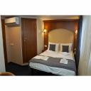
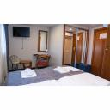
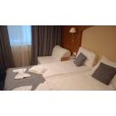
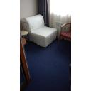
2-х местная каюта 15 м. кв:
В каюте: душ/туалет, кондиционер с индивидуальным контролем, сейф, ТВ.
В каюте №301 — доп. место — еврораскладушка, в каюте №302 — доп. место — кресло-кровать.
Категория 1S
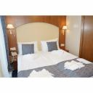
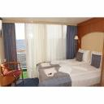
2-х местная каюта 16 м. кв:
В каюте: душ/туалет, кондиционер с индивидуальным контролем, сейф, ТВ, приватный балкон.
Средняя палуба

Категория 2
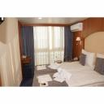
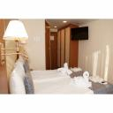
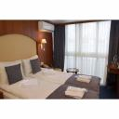
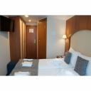
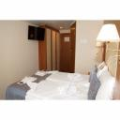
2-х местная каюта 14 м. кв:
В каюте: душ/туалет, кондиционер с индивидуальным контролем, сейф, ТВ, французский балкон (панорамные окна).
Возможна установка дополнительного места - еврораскладушка.
Категория 2К
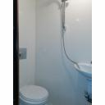
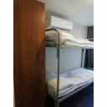
2-х местная ярусная каюта:
В каюте: душ/туалет, кондиционер, приватный балкон.
Категория 3
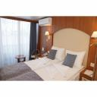
2-х местная каюта 16 м. кв:
В каюте: душ/туалет, кондиционер с индивидуальным контролем, сейф, ТВ, приватный балкон.
Возможна установка дополнительного места - еврораскладушка.
Категория 4
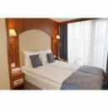
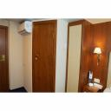
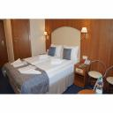
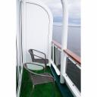
2-х местная каюта 15,5 м. кв:
В каюте: душ/туалет, кондиционер с индивидуальным контролем, сейф, ТВ, приватный балкон.
Возможна установка дополнительного места - еврораскладушка.
Категория 4К
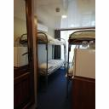
3-х, 4-х местная ярусная каюта:
В каюте: душ/туалет, кондиционер.
Главная палуба
Категория 5
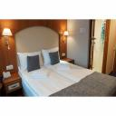
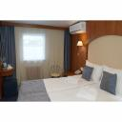
2-х местная каюта 13,5 м. кв:
В каюте: душ/туалет, кондиционер с индивидуальным контролем, сейф, ТВ.
Возможна установка дополнительного места — еврораскладушка.
В каютах №101, 102, 103, 104 — доп. место — кресло-кровать.
Категория П 5К (3)

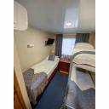
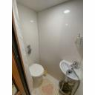
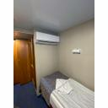
3-х местная ярусная каюта:
В каюте: душ/туалет, кондиционер, телевизор.
Нижняя палуба
Категория 6
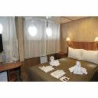
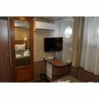
2-х местная каюта 10 м. кв
В каюте: душ/туалет, кондиционер, сейф, ТВ, абсорбционный мини-холодильник

